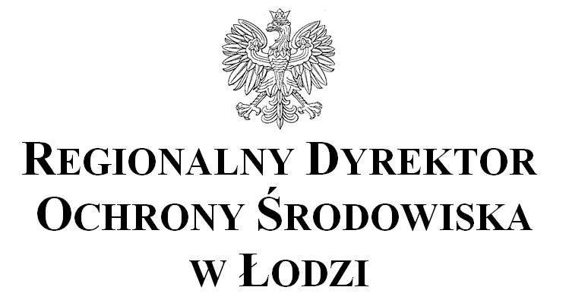

Łódź, 8 grudnia 2021 r.

WOOŚ.410.379.2021.AJa

Pani Dorota Kubiak

Wójt Gminy Brzeźnio

W odpowiedzi na wniosek z 15 listopada 2021 r. znak: OS.061.2.2021 dotyczący zaopiniowania projektu dokumentu pn. „Strategia Rozwoju Gminy Brzeźnio na lata 2021-2030”, nadesłanego wraz z prognozą oddziaływania na środowisko; Regionalny Dyrektor Ochrony Środowiska w Łodzi działając na podstawie art. 54, w związku z art. 46 ust. 1 pkt 1 ustawy z dnia 3 października 2008 r. o udostępnianiu informacji o środowisku i jego ochronie, udziale społeczeństwa w ochronie środowiska oraz o ocenach oddziaływania na środowisko (t.j. Dz. U. z 2021 r. poz. 247 ze zm.) opiniuje pozytywnie projekt dokumentu wraz z prognozą oddziaływania na środowisko.

Mimo pozytywnej opinii wyrażonej przez Regionalnego Dyrektora Ochrony Środowiska w Łodzi w ramach strategicznej oceny oddziaływania na środowisko, o możliwości realizacji przedsięwzięcia mogącego znacząco oddziaływać na środowisko przesądzać będzie indywidualna ocena przedsięwzięcia przeprowadzona w ramach postępowania administracyjnego zmierzającego do wydania decyzji o środowiskowych uwarunkowaniach.

Regionalny Dyrektor
Ochrony Środowiska w Łodzi

Arkadiusz Malec
/podpisane kwalifikowanym podpisem elektronicznym/

/pismo zostało wydane w formie dokumentu elektronicznego/
Otrzymuje:
1. Adresat
Sprawę prowadzi Arkadiusz Janiak, tel. (42) 665 09 78

